Uniunea Artiştilor plastici din Republica Moldova • Ministerul Culturii şi Turismului al Republicii Ucraina
Uniunea Naţională a Artiştilor plastici din Ucraina • Centrul Expoziţional Constantin Bâncuşi UAP

SOARELE SUDULUI
expoziţie personală, 11 – 27 august, 2009

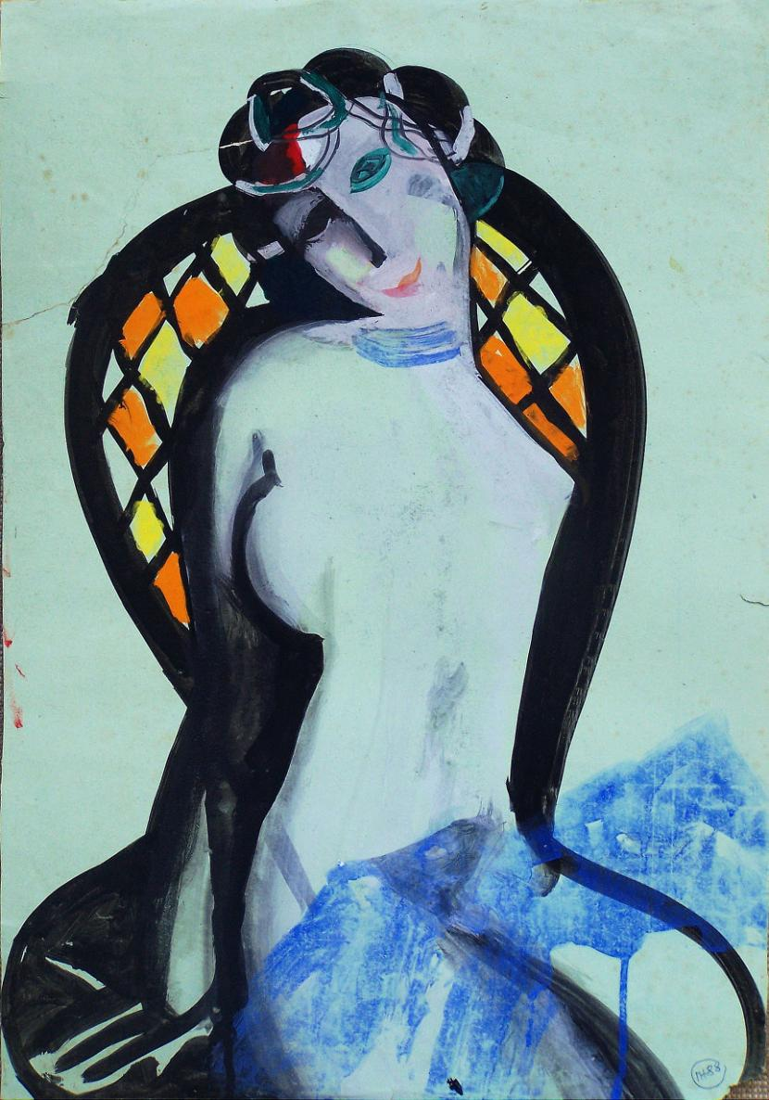
© design CECBR 2009 Scaun negru, 1988, tehnică mixtă pe hîrtie, 680 × 470mm. Colecţia autorului
Nicolae
PROCOPENCO
din Odesa, Maestru în Arte, Ucraina

Vernisaj: august 11, 2009, ora 17:00
 | Centrul Expoziţional Constantin Brâncuşi UAP
 | Bd. Ştefan cel Mare şi Sfânt, 3, Chişinău; Program: 10:00–18:00. Luni închis www.arta.md

